1.( )請計算「6－2」，所得到的答案是多少？(A)3 (B)3 (C)3 (D)4 。

2.( )下面哪一個線對稱圖形有 2 條對稱軸？ (A) 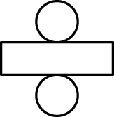 (B) 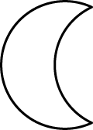 (C) (D)  。
3.( )有甲、乙兩數，乙數是甲數的2.75倍少3，甲數是9.24，甲、乙兩數的和是多少？(A)31.65 (B)30.65 (C)41.3 (D)41.65 。
4.( )請計算$\frac{9}{\text{14}}$＋$\frac{5}{6}$＝$\frac{9×3＋5×7}{A}$， A是多少？ (A) 6 (B)14 (C)42 (D) 84 。
5.( )大正方體的體積是小正方體體積的64倍，大正方體的邊長是小正方體邊長的幾倍？(A)2倍 (B)4倍 (C)8倍(D)16倍 。
6.( )媽媽拿500元給年哥買醬油，同樣的醬油，宣德超市0.3公升裝的賣51元，文印超市1.3公升裝的賣204元，在花相同的錢的情況下，年哥應該在哪一家超市買醬油會比較便宜？(A)宣德超市 (B)文印超市 (C)一樣便宜(D)無法比較。
7.( )兩個質數的和是49，則這兩個質數的倒數和是多少？(A)$\frac{\text{86}}{\text{45}}$ (B)$\frac{\text{45}}{\text{86}}$ (C)$\frac{\text{49}}{\text{94}}$ (D)$\frac{\text{94}}{\text{49}}$ 。
8.( )永年中學將會在書展中安排電影欣賞「大稻埕」片長約2小時11分鐘，從上午9時15分開始，連續播放這部電影3遍，播完時是幾時幾分？
(A)下午3時58分 (B)下午3時48分 (C)下午3時38分 (D)下午3時28分 。
9.( )請計算246×383＋654×383＝□×383，□中應該填入多少？(A)629 (B)750 (C)900 (D)1037 。
10.( )每個□的邊長是1公分，下面平行四邊形的面積是多少平方公分？(A)10平方公分
(B)12平方公分 (C)15平方公分 (D)30平方公分 。

11.( )甲錶每天慢1分20秒，乙錶每天快2分50秒，兩錶對準時刻，經過3天後，兩錶相差幾分幾秒？
(A)2分10秒 (B)3分30秒 (C)10分30秒 (D)12分30秒 。
12.( )試問「正方形」有幾條對稱軸(A)1條 (B)2條 (C)4條 (D)無限多條 。
13.( )若a＝859×789，b＝858×790，請比較a、b兩數的大小。(A)a＞b (B)a＜b (C)a＝b (D)無法比較 。
14.( )由1~45的45個正整數中，先將45的因數全部刪除，再將剩下的整數由小到大排列，求第6個數為何？(A)10 (B)11 (C)12 (D)13 。
15.( )請計算÷3×5與下面哪一個算式的答案相同？(A)× (B)× (C)× (D)× 。
16.( )在天平的左邊放20個金幣、15個銀幣，右邊放12個金幣、27個銀幣，兩邊恰好平衡。如果左邊再加6個銀幣，則右邊需要再加幾個金幣才能保持平衡？(A)2個 (B)4個 (C)6個 (D)8個 。
17.( )如右圖，其圖形的面積是幾平方公尺？
(A)220平方公尺 (B)240平方公尺 (C)360平方公尺 (D)480平方公尺 。
18.( )小年家距離全家便利商店1.325公里，全家便利商店距離永年中學2.373公里，小年從家裡出發要經過全家便利商店才能到永年中學，若小年已經走了2.69公里，試問還剩下幾公里才會到永年中學？(A)1公里 (B)1.8公里 (C)1.08公里 (D)1.008公里 。
19.( )請計算$\frac{1}{\text{30}}+\frac{1}{\text{42}}+\frac{1}{\text{56}}+\frac{1}{\text{72}}+\frac{1}{\text{90}}=$？(A)$\frac{1}{2}$ (B)$\frac{1}{5}$ (C)$\frac{1}{9}$ (D)$\frac{1}{\text{10}}$。
20.( )永永的橘子比年年少$\frac{5}{3}$袋，年年送給別人橘子後，永永反而比年年多 1$\frac{4}{7}$袋橘子，年年送給別人幾袋橘子？ (A)3$\frac{5}{\text{21}}$袋 (B) 3$\frac{2}{7}$袋 (C)$\frac{2}{\text{21}}$袋 (D)$\frac{1}{7}$袋。

21.( )計算七邊形的內角和，下列哪個選項是正確的？(A)180度×3 (B)180度×5 (C)180度×7 (D)180度×9 。
22.( )有一個三角形和平行四邊形，它們的底部都是 20 公分、高都是 15 公分，平行四邊形的面積是三角形面積的幾倍？(A) 4 倍 (B) 3 倍 (C) 2 倍 (D) 1 倍 。
23.( )永年大樓若要興建，將會有142公噸的廢土要清運，用一輛可以載重6.25公噸的砂石車來清運，最少要幾次才能將廢土清運完？(A)22次 (B)23次 (C)24次 (D)25次 。
24.( )一分數的分母是42，若分子減去3，新分數可約分為$\frac{2}{3}$，則原分數為何？(A)$\frac{\text{29}}{\text{42}}$ (B)$\frac{\text{31}}{\text{42}}$ (C)$\frac{\text{35}}{\text{42}}$ (D)$\frac{\text{37}}{\text{42}}$ 。
25.( )魚池中有魚400條，其中$\frac{3}{\text{10}}$是小金魚，其餘的$\frac{4}{7}$是小鯉魚，而剩下的都是大肚魚，試問魚池中的大肚魚有多少條？(A)100 (B)110 (C)120 (D)130 。
26.( )永永的家與小年的家相距13公里。昨天永永先騎著他的腳踏車朝小年家去，過了一會兒小年才騎著他的腳踏車朝永永家去。當他們相遇時，永永騎車的時間為小年的兩倍，而永永騎車的速率為小年的$\frac{4}{5}$，試問他們相遇時小年已經騎了多少公里？(A)4 (B)5 (C)6 (D)7 公里。
27.( )已知68670315=218，則315×21800=？(A)686700 (B)6867000 (C)68670000 (D)686700000 。
28.( )有甲、乙兩個梯形，它們的高相等，甲梯形的上底和下底各是乙梯形的3倍，甲梯形的面積是乙梯形的幾倍？ (A)3倍 (B)6倍 (C)9倍 (D)12倍。
29.( )設K是大於 0 的整數，K 的所有因數由小至大排列如下：
1、a、3、b、c、d、e、f、g、52、h、K。下列敘述何者正確？
(A) d 是 a 的 3 倍 (B) a 是 3 的 3 倍 (C) f 是 b 的 3 倍 (D) 52 是 e 的 4 倍。
30.( )周長500公尺的圓形水池，在水池周圍每10公尺設置1盞路燈，共需要設置幾盞路燈？(A)48盞 (B)49盞 (C)50盞 (D)51盞。
31.( )橘子一箱，連箱子共重$\text{19}\frac{1}{2}$公斤，吃掉整箱的$\frac{1}{3}$後，連紙箱總重剩下$\text{13}\frac{5}{\text{12}}$公斤，空紙箱的重量是多少公斤？
(A)1 (B)2 (C)$\frac{5}{4}$ (D)$\frac{2}{3}$ 。
32.( )永年哥一家共6人一起搭火車旅遊，但只買到4張坐票，2張站票。在2個小時的旅程中，6個人輪流坐4個座位，每個座位只限坐一人，試問平均每個人坐在位子上幾分鐘？ (A)20 (B)30 (C)60 (D)80 分鐘。
33.( )若45可以分解為a×b，其中a、b均為正整數，則下列哪一個不可能是a＋b的值？ (A)46 (B)42 (C)18 (D)14 。
34.( )將一個裡面邊長12公分的正方體容器裝滿水，完全倒入裡面長24公分、寬12公分、高10公分的長方體容器，長方體容器的水深是幾公分？(A)3公分 (B)4公分 (C)5公分 (D)6公分。
35.( )永年校內有一個漂亮的長方形花圃，其周長為 11$\frac{9}{\text{10}}$公尺，寬為 1$\frac{3}{4}$公尺，試問長是寬的幾倍？(A) 4$\frac{1}{5}$倍
(B) 5$\frac{\text{19}}{\text{20}}$倍 (C) 2$\frac{2}{5}$倍 (D) 1$\frac{\text{18}}{\text{35}}$倍 。
36.( )有一匹布，全長$\frac{\text{51}}{\text{15}}$公尺，想將這匹布剛好安裝進每$\frac{3}{4}$公尺就有一個扣環的窗簾中，需事先剪掉幾公尺的布？ (A) $\frac{8}{\text{15}}$公尺 (B) $\frac{2}{5}$公尺 (C) $\frac{\text{11}}{\text{20}}$公尺 (D) $\frac{\text{43}}{\text{15}}$公尺。
37.( )文印師傅做麵包，他將 8.42 公斤的麵糰每 0.17 公斤捏成一小塊，在沒有任何浪費之下，試問最後會剩下幾公斤？ (A)0.63 公斤 (B) 0.14 公斤 (C)0.08 公斤 (D) 0.09 公斤。
38.( )若A＝12×15×35，則A共有幾個相異質因數？(A)2個 (B)3個 (C)4個 (D)5個。
39.( )永年中學童軍社迎新送舊，桌子如下圖橫著排列，總共排了37張桌子，且全部坐滿，試問共有幾人參加此活動？(A)37人 (B)39人 (C)76人 (D)78人 。
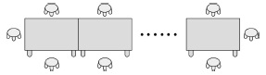
40.( )若 ÷ ＝， ÷ ＝，則△÷□之值是多少？(A)2 (B) (C) (D) 。

41.( )甲、乙、丙三數，甲數是乙數的3倍，乙數是丙數的2倍。如果三數的最大公因數是12，則三數的最小公倍數是多少？(A)24 (B)36 (C)60 (D)72 。
42.( )永年體育室有若干個箱子，若將980顆網球平分裝在這些箱子裡，會不足10顆；若將605顆乒乓球平分裝在這些箱子裡，會剩下11顆，試問永年體育室的箱子最少有幾個？(A)14個 (B)16個 (C)18個 (D)20個 。
43.( )試問1×2×3×…×25所得積的末尾有幾個0？(A)6個 (B)8個 (C)10個 (D)12個 。
44.( )四位數752□都不是2、3、5的倍數，□中的數可能是多少？(A)1 (B)3 (C)4 (D)7 。
45.( )三個大小不同的正整數相加得12，則這三個數中最大的數是多少？(A)7 (B)8 (C)9 (D)10 。
46.( )若互補兩角有一條公共邊，則這兩個角的平分線所組成的角？(A)一定是直角 (B)一定是鋭角 (C)一定是鈍角(D)是直角或者是銳角 。
47.( )小年用果汁機打果汁，1次能打出3.75公升的果汁，打了2次後，再分裝到0.75公升的杯子中，要準備幾個杯子才夠？(A)6個 (B)8個 (C)10個 (D)12個 。
48.( )若□539=84357，則下列何者錯誤？(A)(□+2)539=85435
(B)(□-5)539=81662 (C)□10539=843570 (D)□$\frac{1}{9}×\text{539}$=9372 。
49.( )下圖是永年園遊會有關國一愛統計各飲料，當天銷售數量長條圖。由圖可知，當天銷售量冬瓜茶比奶茶多幾杯？(A)100杯 (B)125杯 (C)150杯 (D)175杯 。
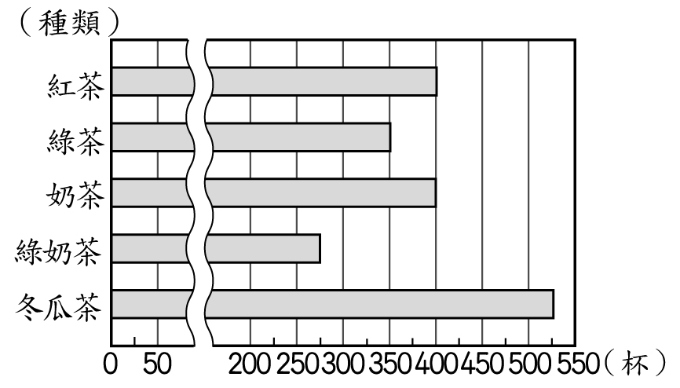
國一愛統計各飲料銷售數量長條圖
50.( )在1到100的正整數中，不論分別乘以$\frac{3}{2},\frac{4}{3},\frac{6}{5}$都還是整數，這樣的數共有幾個？(A)3個 (B)6個 (C)9個 (D)12個。

祝大家考試愉快！

數學科答案
1 | 2 | 3 | 4 | 5 | 6 | 7 | 8 | 9 | 10
B | A | A | C | B | B | C | B | C | C
11 | 12 | 13 | 14 | 15 | 16 | 17 | 18 | 19 | 20
D | C | B | A | B | B | B | D | D | A
21 | 22 | 23 | 24 | 25 | 26 | 27 | 28 | 29 | 30
B | C | B | B | C | B | B | A | D | C
31 | 32 | 33 | 34 | 35 | 36 | 37 | 38 | 39 | 40
C | D | B | D | C | B | D | C | C | C
41 | 42 | 43 | 44 | 45 | 46 | 47 | 48 | 49 | 50
D | C | A | B | C | D | C | D | B | A

